Les 3. Hempel en de ravenparadox
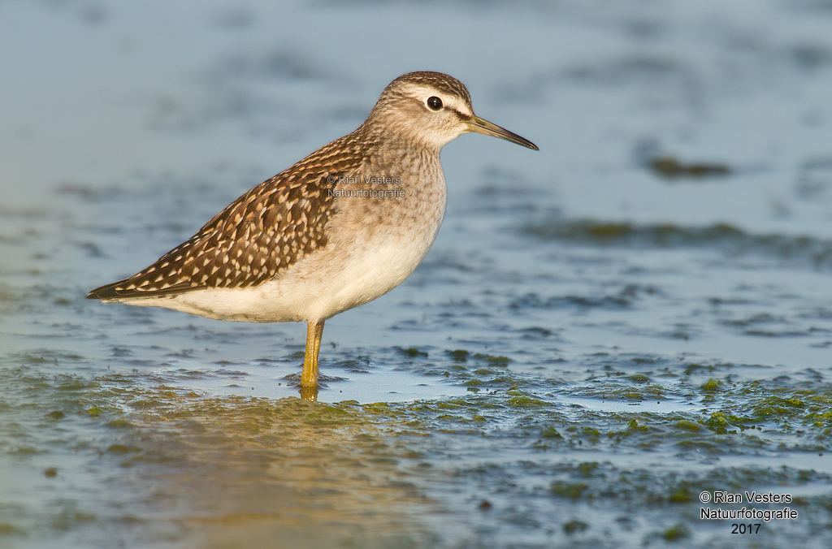
In de vorige twee lessen hebben jullie kennis gemaakt met de logische vorm van de inductieve redenering. Wetenschappers die via de waarneming kennis vergaren, bewijzen vaak hun uitspraken op inductieve wijze. Denk bijvoorbeeld aan ornithologen, die kennis verzamelen over de vederdracht en de zangstijl van verschillende vogelsoorten. Met een verrekijker verzamelen ze kennis over bijvoorbeeld de steltlopers op de Veluwe. Ze verstoppen zich op de hei om verschillende soorten van de steltloper te bespieden, zoals exemplaren van de bosruiter, de grote grijze snip en de steppevorkstaartplevier. Na het waarnemen van 16 bosruiters noteren ze in hun notitieboekjes de algemene uitspraak: “Alle bosruiters hebben een wit gevlekte, donkerbruine vederdracht.”
De bosruiter
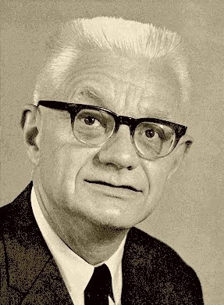
Logisch positivist Carl Gustav Hempel (1905 - 1997) schampert over hun bezigheid. Weliswaar gelooft hij als logisch positivist in de inductie als een goede wetenschappelijke methode. Maar, stelt hij, je moet wel rekening houden met een logisch probleem wanneer je uitspraken wilt bewijzen met een inductieve redenering, zoals ook de uitspraak ‘Alle bosruiters hebben een gevlekte, donkerbruine vederdracht’. Hempel zou de ornithologen waarschuwen: “Beste ornithologen, vragen jullie je wel of waarom jullie al die moeite doen? Waarom dagenlang rondstruinen door het gras met de verrekijker in de hand? Jullie kunnen tot even sterke bewijzen komen zonder ooit een keer de hei op te gaan, zonder ooit één steltloper in jullie leven te hebben gezien!” De ornithologen zouden hem verbijsterd aankijken. Om de uitspraak wetenschappelijk te bewijzen moet je toch waarnemingen doen?
Carl Gustav Hempel
Hempel legt zijn punt uit met de beruchte ravenparadox. Stel, zegt Hempel, dat een ornitholoog onderzoek doet naar de raaf door middel van de inductieve methode. Deze ornitholoog is een luie man. Hij besluit om zijn onderzoek te doen zonder ooit één keer uit zijn bureaustoel te moeten stappen. Hij heeft hiervoor een sluwe redenering bedacht, zegt Hempel. Die redenering staat op de volgende bladzijde!

De sluwe redenering van de luie ornitholoog:
- We gaan de stelling “Alle raven zijn zwart” (Stelling A) via de waarneming bewijzen (= verifiëren).
- Gelijkwaardig aan de stelling “alle raven zijn zwart” (Stelling A) is de stelling “alle niet-zwarte dingen zijn geen raaf” (Stelling B).
- Als stelling A gelijk is aan stelling B, moet het zo zijn dat een bewijs voor stelling B tegelijkertijd een bewijs is voor stelling A.
- Wij gaan stelling A testen door slechts bewijzen voor stelling B te zoeken.
- Wij hebben stelling A uitgebreid geverifieerd via stelling B, maar we hebben nog nooit een raaf gezien.
De luie ornitholoog leunt achterover in zijn bureaustoel en kijkt om zich heen. Hij is zeer tevreden met zijn redenering. Hij telt op en noteert in zijn notitieboek: “Mijn pen is goud en dus geen raaf. Mijn bureau is eikenhout-bruin en dus geen raaf…” Zo noteert hij nog dertig niet-zwarte dingen in zijn kamer die geen raaf zijn. Hij noteert concluderend de wetenschappelijke uitspraken: “Alle niet-zwarte dingen zijn geen raaf. Dus alle raven zijn zwart.”
De paradox laat een absurditeit in de inductieve methode zien. Enerzijds moeten de ornithologen waarnemingen verzamelen om hun uitspraken over vogels te bewijzen. Anderzijds laat de inductieve methode toe dat je je uitspraken over vogels bewijst zonder ooit één keer een vogel waar te nemen! Het is tegenstrijdig dat je via de waarneming kennis kunt hebben van iets dat je nog nooit hebt waargenomen, zoals raven of bosruiters. Deze tegenstrijdigheid noem je een paradox. Een paradox is logisch ongeldig. Daaruit volgt dat de inductie problematisch kan zijn om een stelling te testen.
1.) Formuleer de redenering van de luie ornitholoog in de inductieve vorm. (Zie daarvoor de eerste les over inductie en deductie.)
2.) Leg uit hoe je de uitspraak “Alle bosruiters hebben een gevlekte, donkerbruine vederdracht” met de inductieve methode kunt bewijzen zonder ooit in je leven één bosruiter te hebben gezien.
2.) Bedenk zelf een voorbeeld van een absurde inductieve redenering die lijkt op de redenering van de luie ornitholoog.
3.) Wat denk jij van de ravenparadox? Beargumenteer of je denkt dat Hempel met zijn paradox een goede kritiek op de inductieve methode heeft geleverd.

